Тематическая неделя «Транспорт»
(13.04.2020 – 17.04.2020)
Цель: Закрепление знаний о видах транспорта и его назначении (наземный, подземный, водный, воздушный). Расширение знаний о правилах пользования общественным транспортом.
 | 1 занятие | 2 занятие
понедельник | Коммуникативное развитие (Развитие речи)  Тема: Сочинение сказки на заданную тему    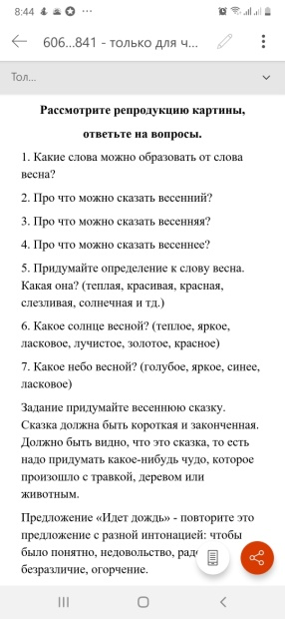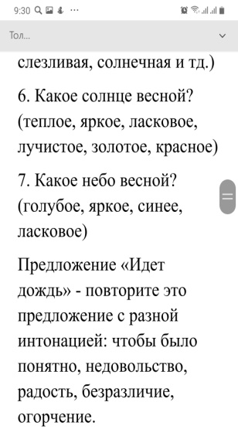 | Рисование  Тема: «Тайна третьей планеты…» (комбинированная техника)  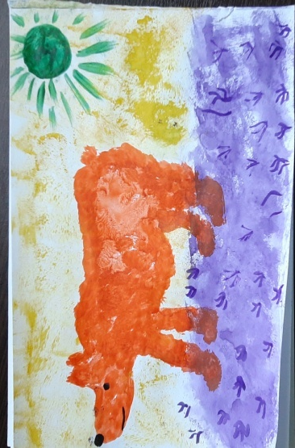
вторник | Математическое и сенсорное развитие  Тема: Занятие №28  https://ped-kopilka.ru/obuchenie-malyshei/uroki-matematiki-dlja-detei-doshkolnogo-vozrasta/zadanija-po-matematike-v-kartinkah-dlja-detei-5-7-let.html | формирование ОБЖ  Тема: Правила поведения в общественном транспорте  http://semeynaya-kuchka.ru/kartinki-bezopasnost-dlya-detej-55-kartochek-po-obzh/
среда | Коммуникативное развитие (Развитие речи)  Тема: Формирование грамматического строя речи тема «Транспорт. Предложение»  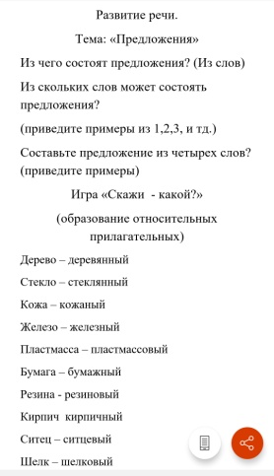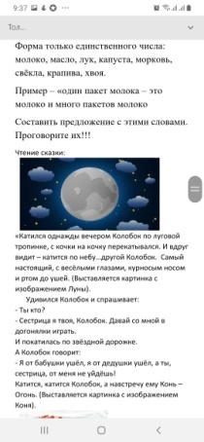  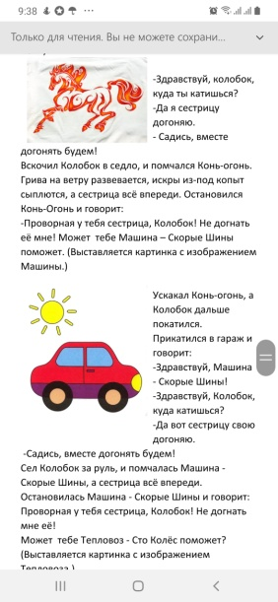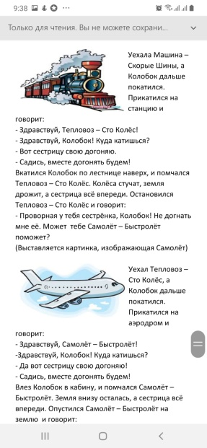  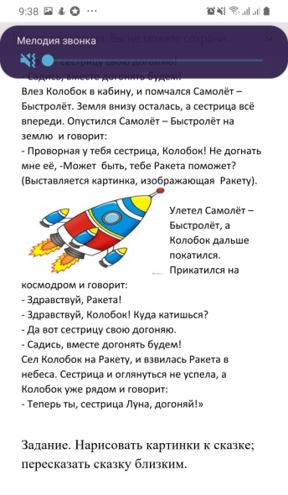 | Лепка  Тема: Дорога опасна, с ней не шути!  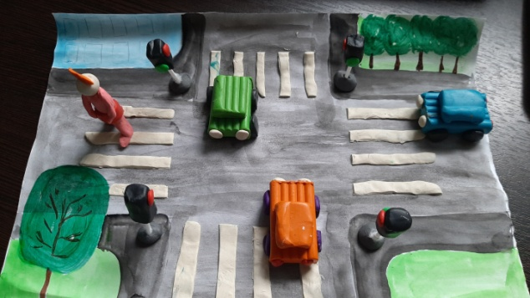
четверг | Математическое и сенсорное развитие  Тема: Занятие 28  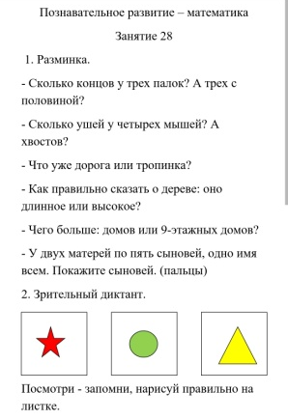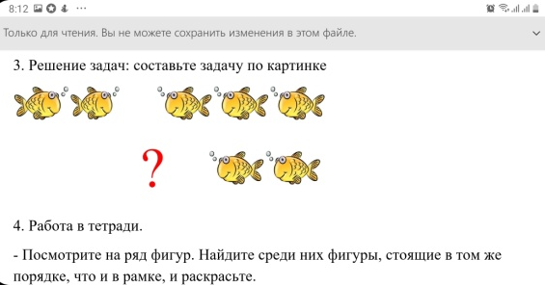  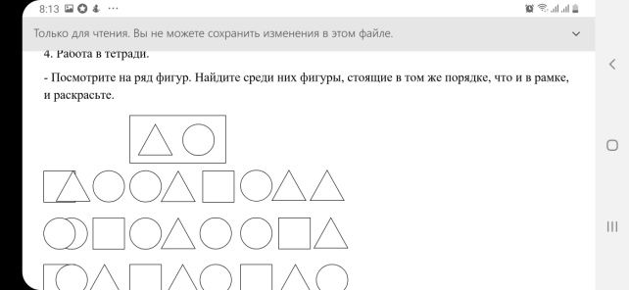 | Познание социального и предметного мира  Тема: Путешествие в прошлое светофора  https://infourok.ru/kursy/search?doc_dwn=3594367
пятница | Обучение грамоте  Тема: https://nsportal.ru/detskiy-sad/obuchenie-gramote/2017/11/02/uprazhneniya-po-obucheniyu-gramote | Конструирование  Тема: Дорожные знаки(из бумаги и картона)  https://www.maam.ru/detskijsad/konspekt-zanjatija-po-konstruirovaniyu-dorozhnye-znaki.html

